Étendue des sols d’argile

Au point de vue hydrographique, la cuvette du lac Saint-Jean et le corridor de la rivière Saguenay délimitent les basses terres, tandis qu’un réseau hydrographique accidenté, parsemé de chutes, de rapides et de nombreux lacs, caractérise le territoire des hautes terres. Des dénivellations abruptes de plusieurs centaines de mètres délimitent les 2 types de paysage.

La grande glaciation qui a profondément marqué le territoire régional a été la plus courte et la plus récente du Quaternaire. Survenue il y a 12 000 ans, elle s’est terminée par l’invasion marine 1 500 ans plus tard. De nombreux vestiges témoignent de cette période, comme la présence de nombreux lacs dans les hautes terres et de l’argile en abondance dans les basses terres. La fertilité de nombreuses zones agricoles à Laterrière, Hébertville ou Normandin est tributaire de cette argile.

Dans les terrasses argileuses d’origine marine, on peut dénoter la présence de nombreux glissements de terrain. Ces glissements peuvent être de type décrochements d’argile, particulièrement le long des berges des lacs et des rivières. Le type de manifestation la plus visible et dévastatrice demeure la coulée argileuse, comme celle qui a emporté le petit village de Saint-Jean Vianney, sur la rive nord de la rivière Saguenay, en pleine nuit du 4 mai 1971. Comme dans le goulot d’un entonnoir, une partie du village s’est effondré par la rivière aux Vases. Le glissement a laissé un cratère de 32 hectares et près de 7 millions de mètres cubes d’argile se sont écoulés vers le Saguenay à la vitesse approximative de 25 kilomètres à l’heure. La cicatrice de ce glissement rappelle la présence de ces argiles, conséquence de la grande glaciation du Quaternaire.

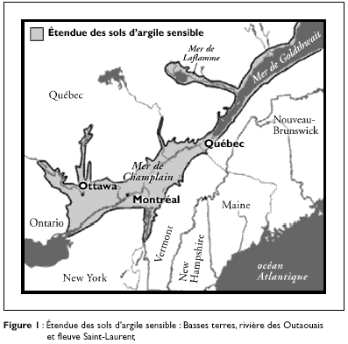
Source : http://www.encyclobec.ca/main.php?docid=333

